설 명절, 밸런타인데이 연이어 온다!
[신세계인터내셔날] 한정판 뷰티 선물세트 출시

- 명절, 기념일 앞두고 패키지, 구성 차별화한 선물세트 선보여
- 스킨케어, 향수, 바디케어 등 브랜드별 기획세트 다양하게 준비
- 한정판 패키지, 선물 포장 서비스, 사은품 증정 등 혜택 풍성

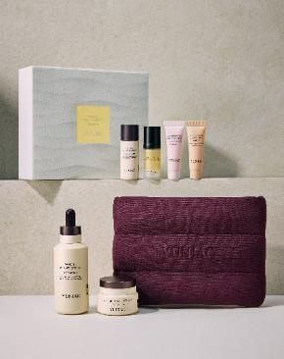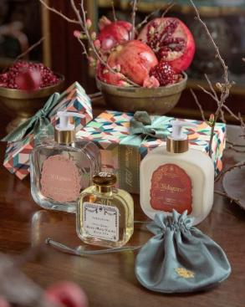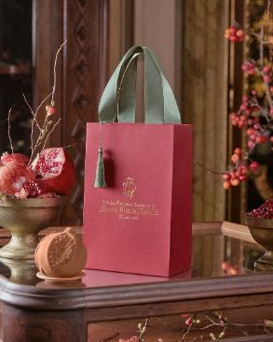
<왼쪽부터> 연작(1), 산타마리아노벨라(2),(3)

뷰티업계가 설 명절과 밸런타인데이를 앞두고 본격적인 마케팅에 돌입했다.

신세계인터내셔날은 이달 스킨케어, 향수, 바디케어 등 주요 브랜드를 중심으로 다양한 기획세트를 선보였다. 평소 만나볼 수 없는 특별한 세트 구성부터 차별화된 포장 서비스, 사은 행사 등을 마련해 명절과 기념일을 앞둔 선물 수요를 겨냥한다.

신세계인터내셔날의 고기능 스킨케어 브랜드 연작(YUNJAC)은 설을 맞아 베스트셀러 중심의 기획세트를 다양하게 출시했다. 대표 제품인 ‘전초 시그니처 세트’는 연작의 매출을 견인하고 있는 전초 컨센트레이트를 포함해 주요 히트 제품을 담은 구성이다. 이번 설에는 연작 백화점 매장에서 해당 세트 구매 시 전초 시그니처 파우치 증정과 함께 고급스러운 오간자 보자기에 테슬 장식을 더한 포장 서비스를 제공한다.

이와 함께 청담동 메이크업샵 필수템인 베이스 프렙을 담은 ‘스킨 퍼펙팅 스페셜 세트’와 글로벌 시장에서 판매가 빠르게 확대되고 있는 ‘백년초&우질두 수분 진정 크림’의 대용량 기획도 함께 선보였다.

이탈리아 라이프스타일 뷰티 브랜드 산타마리아노벨라(Santa Maria Novella)는 오는 18일까지 선물세트 구매 고객 대상 특별 포장 서비스를 운영한다. 고급스러운 아름다움이 돋보이는 선물상자는 한국 전통 보자기에서 영감 받은 디자인적 요소와 산타마리아노벨라 피렌체 본관 메인 홀의 바닥 문양을 조합해 완성했다. 정성과 축복의 의미를 담은 한국의 공예 정신과 800년 피렌체 헤리티지를 조화롭게 담아냈다.

포장 서비스는 ‘이드랄리아 크림’과 ‘토니코 페르 라 펠레’로 구성된 스킨케어 세트, 바디워시와 로션으로 구성된 바디 듀오 세트 등 선물세트 구매 시 제공한다. 모두 세대를 아우르며 사랑받아온 산타마리아노벨라의 명절 베스트셀러 제품이다.

풍성한 사은 혜택도 마련했다. 오는 18일까지 전국 산타마리아노벨라 백화점 매장에서 설 기획세트를 구매한 고객에게 복주머니를 증정하며, 2월 8일까지 신세계 본점에서 20만 원 이상 구매 시 특별 제작한 사각 파우치를, 오 드 퍼퓸 구매 시 전용 토트백을 선착순으로 증정한다.

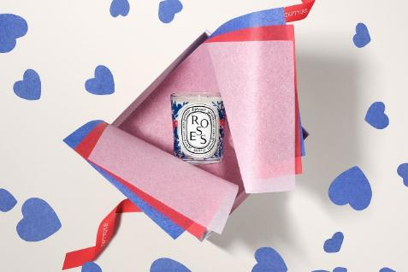
딥티크 리미티드 밸런타인 클래식 캔들 로즈

밸런타인데이를 겨냥한 제품들도 잇따라 출시했다. 프랑스 니치 향수 브랜드 딥티크(Diptyque)는 이달 유명 아티스트 ‘콘스탄탱 리앙’과 협업한 한정판 캔들과 오브제를 선보였다. 딥 블루와 레드 컬러를 활용해 밸런타인데이와 어울리는 로맨틱한 무드를 패키지에 담았다.

’리미티드 밸런타인 클래식 캔들 로즈’는 신선한 장미 꽃잎을 떠올리게 하는 풍부한 플로럴 향이 특징으로, 클래식과 라지 두 가지 크기로 출시했다. ‘밸런타인 오발 트레이-블루하트’는 딥티크의 오발을 트레이로 재해석한 제품으로, 액세서리나 소품 등을 올려 인테리어 아이템으로 활용할 수 있다. 해당 제품은 가로수길 플래그십스토어와 성수 부티크에서 만나볼 수 있다.

딥티크는 2월 9일부터 14일까지 가로수길 플래그십스토어, 성수 부티크에서 카카오톡 플러스 친구 추가 및 25만원 이상 구매 시 딥티크 꽃다발을 선착순 증정한다.

신세계인터내셔날 담당자는 “올해는 설과 밸런타인데이가 겹치는 만큼 선물세트의 구성을 다양화해 선택의 폭을 넓혔다”고 말했다.

